香港交易及結算所有限公司及香港聯合交易所有限公司對本公告之內容概不負責，對其準確性或完整性亦不發表任何聲明，並明確表示概不就因本公告全部或任何部分內容而產生或因倚賴該等內容而引致之任何損失承擔任何責任。

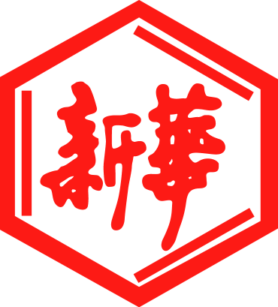

山東新華製藥股份有限公司
Shandong Xinhua Pharmaceutical Company Limited
（於中華人民共和國註冊成立之股份有限公司）
（股份代碼：0719）

海外監管公告

本公告乃根據香港聯合交易所有限公司證券上市規則第13.10B條作出。

山東新華製藥股份有限公司（「本公司」）將於2017年8月11日在巨潮資訊網（http://www.cninfo.com.cn）刊登本公司《山东新华制药股份有限公司第八届董事会第十三次会议决议公告》，茲載列有關文檔之中文版，以供參閱。

承董事會命
山東新華製藥股份有限公司
張代銘
董事長

中國 淄博 二零一七年八月十四日

於本公告日期，本公司董事會之成員如下：

執行董事 | 非執行董事 | 獨立非執行董事
張代銘先生（董事長） | 任福龍先生 | 杜冠華先生
杜德平先生 | 徐 列先生 | 李文明先生
 | 趙 斌先生 | 陳仲戟先生

证券代码：000756 证券简称：新华制药 编号：2017-18

山东新华制药股份有限公司
第八届董事会第十三次会议决议公告

本公司及董事会全体成员保证信息披露的内容真实、准确、完整，没有虚假记载、误导性陈述或重大遗漏。

山东新华制药股份有限公司（“本公司”）第八届董事会第十三次会议通知于二零一七年七月二十七日以书面形式发出，会议于二零一七年八月十一日在山东省淄博市高新区鲁泰大道 1 号公司会议室召开，应到会董事 8 名，实际参会董事 8 名。监事会成员和非董事的副总经理列席了会议。会议由董事长张代铭主持。会议的召开符合有关法律、法规、规章和公司章程的规定。
会议审议并通过了以下议案：
一、批准本公司二零一七年半年度报告及其摘要；
8 名董事赞成本议案，0 票反对，0 票弃权。

特此公告

山东新华制药股份有限公司董事会
二〇一七年八月十四日

